3. injection solve

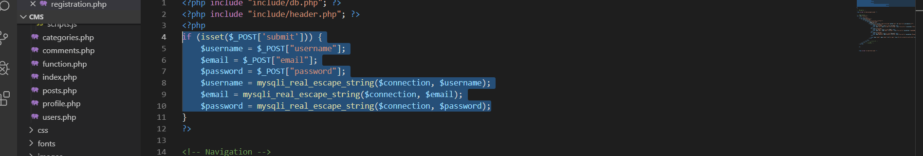

4. mã hóa password

Set default cho randsalt



Lấy salt về

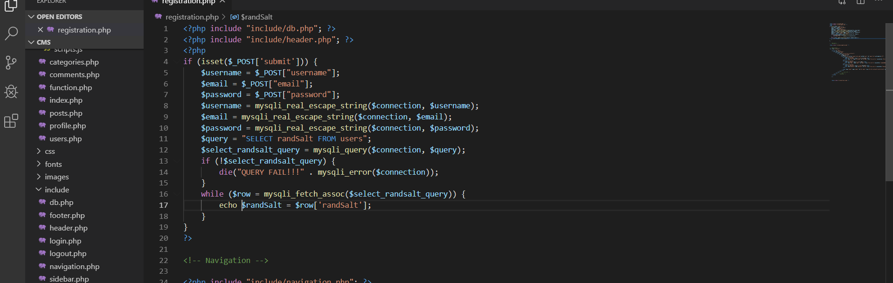

Đưa thông tin registration lên server

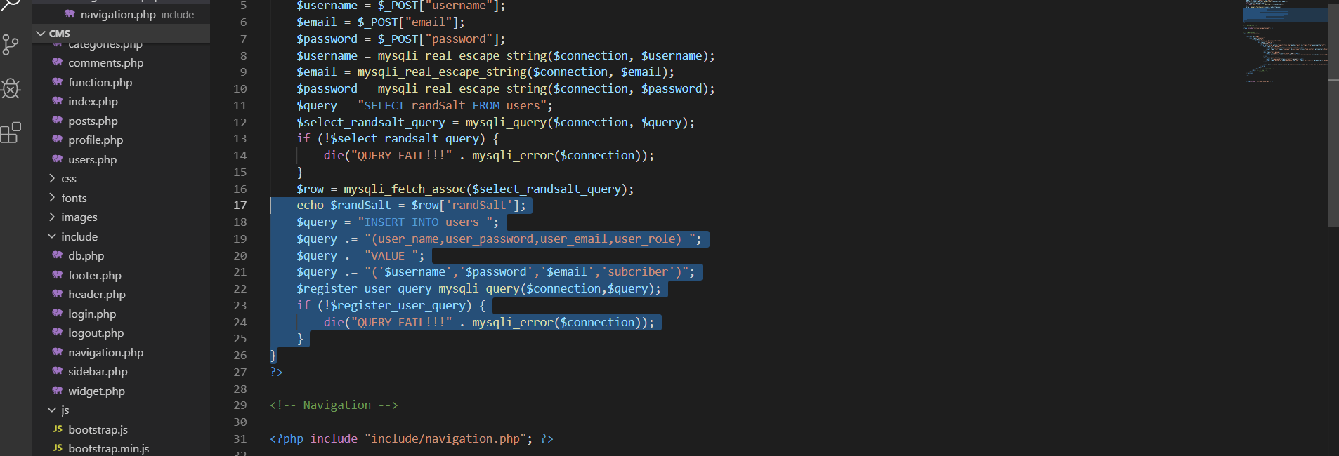

Khi empty thì ko gửi( tự làm)

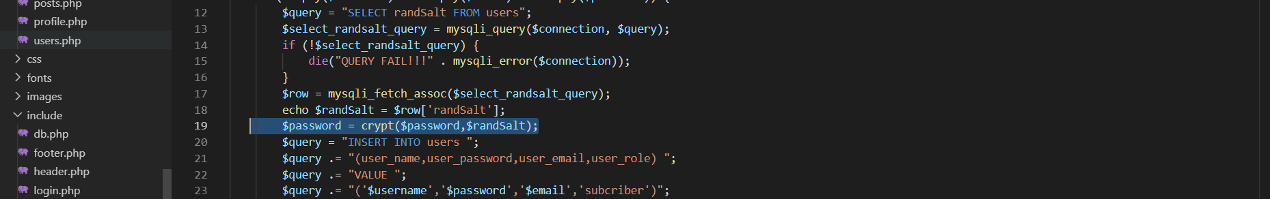mã hóa password với muối lấy từ server

Mã hóa kiểu này cùng một password sẽ cho ra cùng một chuỗi mã hóa, vì vậy những chổ dùng password nhập vào cần phải mã hóa xong mới so sánh



**User_password là pass nhập vào**

**Db_use_password: là pass word đã được mã hóa lấy từ server**

**Khi mã hóa thì phải mã hóa cả chổ edit,.. bất kỳ chổ nào nhập password vào**

**//** confirm delete

